# 安装

安装包如下图：

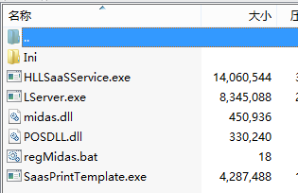

将以上文件拷贝到saas的根目录下（Ini带文件夹拷贝）。

运行regMidas.bat注册程序，提示注册成功。

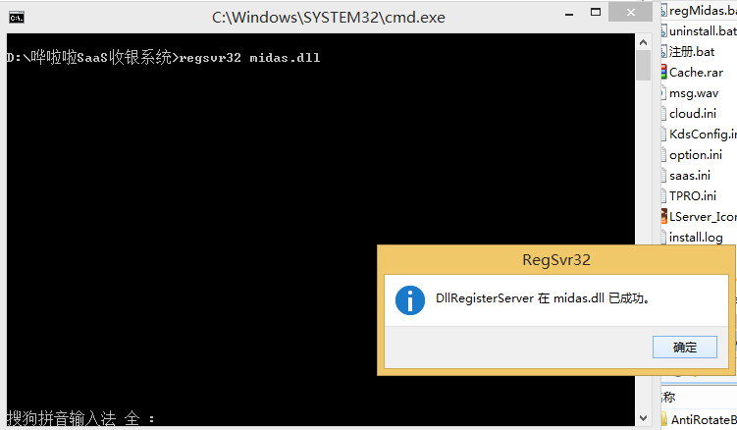

注册成功之后运行SaasPrintTemplate.exe，进行模板自定义。

在saas.ini配置字段usePrintTemplete=1调用自定义模板，配置完成之后需要重启服务生效。

# 使用说明

运行SaasPrintTemplate.exe

## 默认模板

一键读取默认模板，点击“设置”→“一键读取默认模板”→“保存模板”。

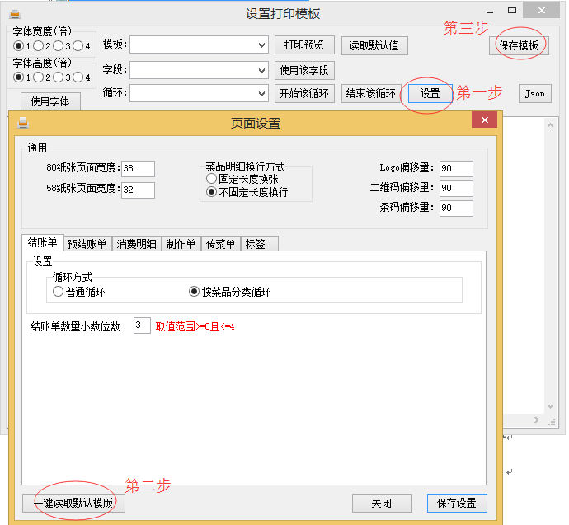

## 自定义模板:

1. 首先选择模板，即各种小票类型（结账单，通知单，制作单，传菜单……）

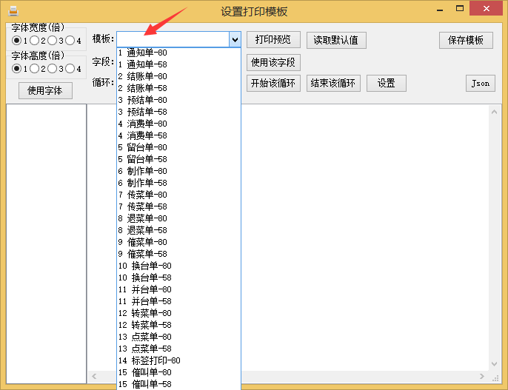

点击“打印预览”，可以看到该小票在当前模板下的预览结果。

点击“读取默认值”读取该小票类型的默认模板。

1. 选择需要自定义的字段（台牌号，账单流水号……）；

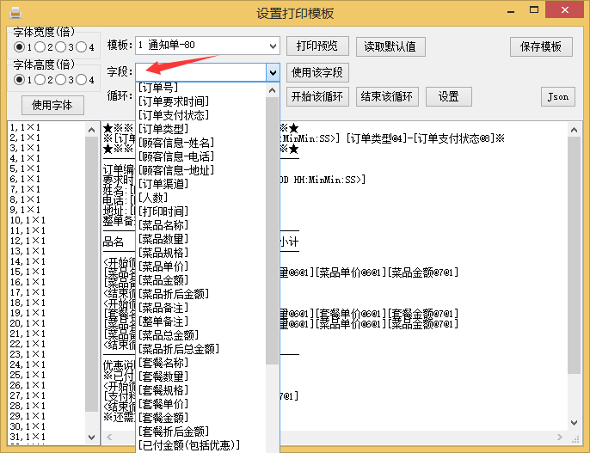

在需要添加字段的位置单击，选中相应的字段，点击“使用该字段”，可以看到模板中已经添加好。

1. 设置自定义字段长度；

光标选中字段，显示出字段长度，以及对齐方式。

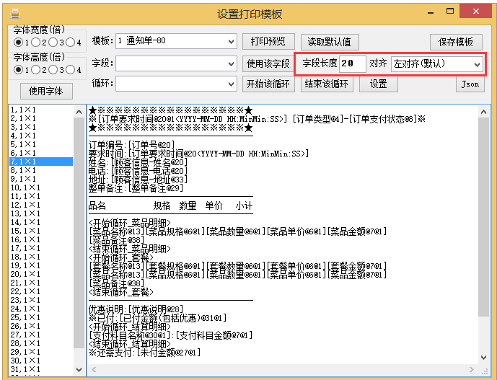

1. 自定义字体（以行为单位去设置字体），选择字体的宽度，高度的倍数，点击使用字体；

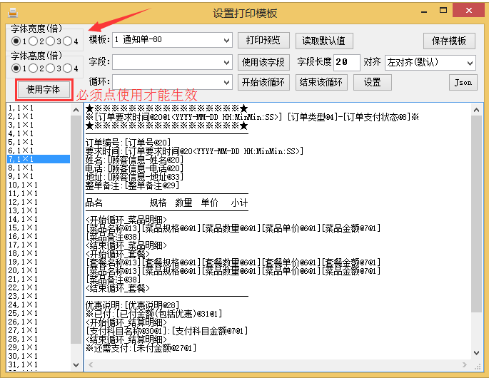

1. 设置模板中相关的循环体，包含菜品明细，套餐，结算明细的循环；

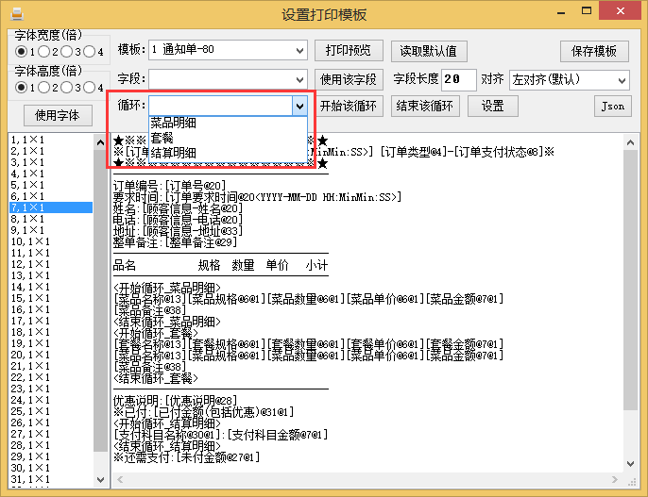

## 自定义设置：

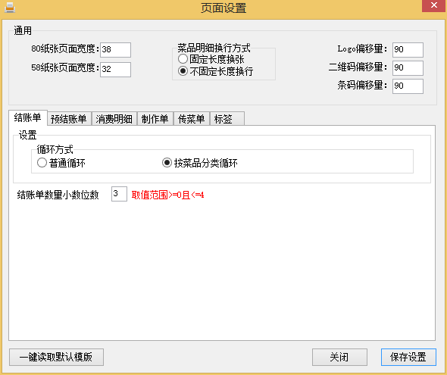

通用设置为打印方式的设置。

结账单设置：

循环方式：支持默认的循环方式，以及按照菜品分类循环。

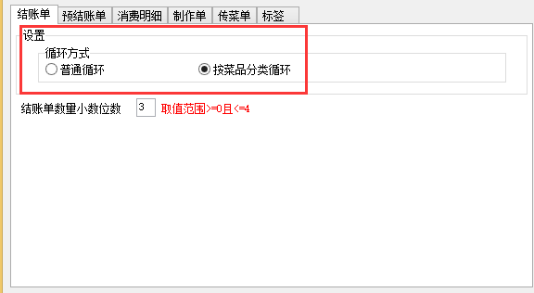

结账单数量精度设置：0-4；即数量字段小数点后面的位数。

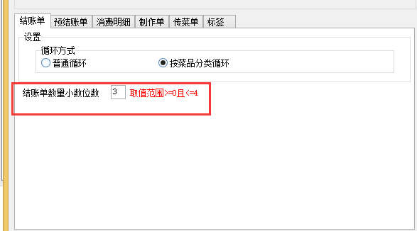

预结单，消费单跟结账单设置相同。

制作单：

循环方式：支持普通循环，按照出品部门循环；

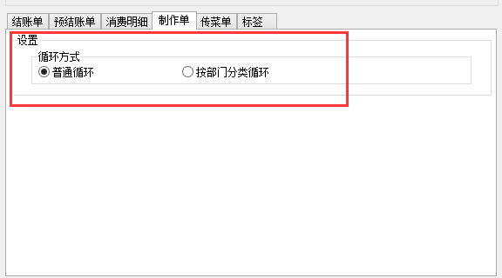

传菜单：

循环方式：普通循环，按菜品分类循环，按出品部门循环。

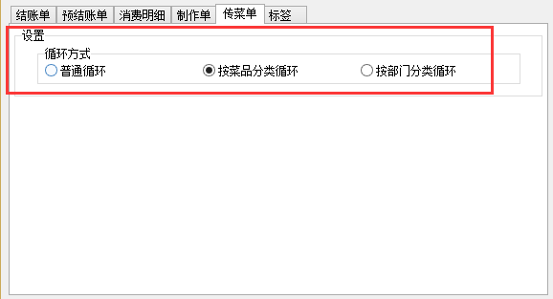

标签：

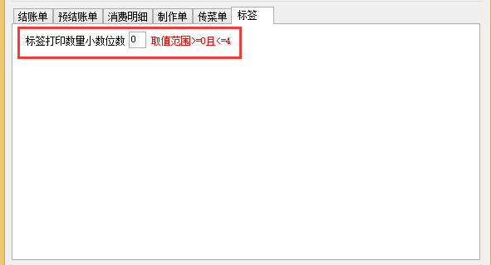

设置标签打印中数量的精度。

111111